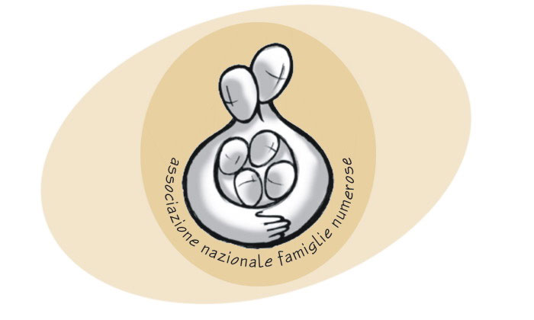
Associazione Nazionale
Famiglie Numerose

COMUNICATO STAMPA
Sabato 28 marzo, alle ore 17, presso la Parrocchia del Buon Pastore a Barletta si terrà un incontro organizzato dall’Associazione Nazionale Famiglie Numerose della Provincia BAT dal titolo:

“SI PUO’ ESSERE GENITORI PERFETTTI?”

interverrà il dott. Gianni Astrei, pediatra, che fa parte del direttivo nazionale del Movimento per la vita e del Forum Nazionale delle Associazioni Familiari. Per l’occasione sarà presentato il libro: “Gli errori di mamma e papà. Guida pratica per non sbagliare più” di Gianni e Antonella Astrei.
Scrivere una guida pratica alla scoperta degli errori più comuni commessi dai genitori, per imparare ad evitarli: questo l'obiettivo di Gianni e Antonella Astrei, "genitori di lungo corso" che, grazie al contributo determinante dei 4 figli, hanno preparato le 150 voci che compongono il testo, vivacizzato dalle illustrazioni di Pierluigi Diano. Uno strumento che, proprio partendo dagli errori dei genitori, può aiutare a metterli in discussione, a riscoprire la bellezza della vita famigliare, delle tante piccole cose che la riempiono, che la rendono unica, che danno il vero senso alla nostra esistenza.
Gianni Astrei oltre che per i numerosi libri al suo attivo è noto come ideatore e presidente del Fiuggi Family Festival, primo festival cinematografico dedicato alla famiglia. La seconda edizione, che sarà brevemente presentata durante l’incontro, si terrà a Fiuggi dal 25 luglio al 1 agosto 2009.

L’Associazione Nazionale Famiglie Numerose, non ha scopo di lucro, è presente in tutta Italia ed ha come referenti dei coordinatori Regionali e Provinciali. Tale sodalizio nasce per creare solidarietà tra famiglie numerose, per un confronto di idee e problematiche comuni, per uno scambio di informazioni, per avanzare proposte a livello locale e nazionale affinché vengano varate politiche familiari che tutelino e sostengano le funzioni della famiglia e il maggior numero di famiglie possa godere dei diritti e delle facilitazioni a favore della vita. Tra gli scopi principali quello di promuovere e salvaguardare la speranza nel futuro che proviene dalle famiglie numerose, sostenendo la partecipazione attiva e responsabile delle famiglie alla vita culturale, sociale, politica, alle iniziative di promozione umana e dei servizi alla persona.

Per informazioni:
Sede provinciale BAT: via Ospedale dei Pellegrini, 78 (martedì e sabato ore 19-20)
Cell. 333.8985613 e-mail: bat@famiglienumerose.org
Sito web: www.famiglienumerose.org

